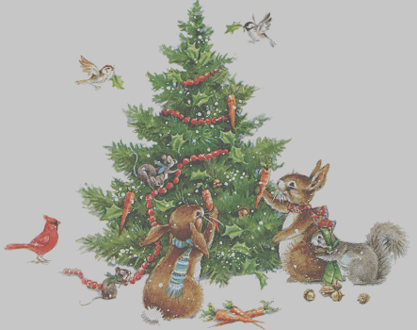 |  |  |  |  |  |  |  | ^{1.}М
 |  |  |  |  |  |  | ^{2.} Д | Е |  | Д
 |  |  |  |  | ^{3.} В |  |  | Ш |  |  | ^{4.} О
 |  |  |  | ^{5.}М | О |  | Р | О |  | З | К |  | О
 |  |  |  |  | Л |  |  | К |  |  | Н
 |  |  | ^{6.} У | ^{7.}М | К |  | ^{8.} А |  |  | ^{9.} К | О |  | ^{10.}Н | И
 |  |  |  | О |  |  | Б |  |  | У |  |  | О
 |  | ^{11.}Р | Е | П | К |  | А |  |  | ^{12.}П | О |  | С | О | Х
 |  |  |  | Е |  |  | Ж |  |  | Е |  |  | О
 |  | ^{13.}В | О | Д | ^{14.}А |  |  |  |  |  | ^{15.}С |  | К | А | Т
 |  |  |  |  | ^{16.}Н |  | Е | ^{17.}Д |  | Р | А
 | ^{18.}У | С | ^{19.}Т | Ю | Г |  |  | Ж |  |  | ^{20.}Х |  | О | ^{21.}Б | О | Т
 |  |  | Р |  | ^{22.}Е |  | Ж | И |  | Х | А |  |  | О
^{23.}К | И | Р | И | Л | Л |  |  | Н |  |  | ^{24.}Р |  | А | К | Е | Т | А
 |  |  | К |  |  |  |  | Н |  |  |  |  |  | А
 |  | ^{25.}П | О | Л | Ю |  | ^{26.}С |  |  | ^{27.}Я | Р |  | И | Л | О
 |  |  |  |  |  |  | В |  |  | М
 |  |  |  |  |  |  | Е |  |  | Щ
 |  |  |  |  |  |  | Ч |  |  | К
 |  |  |  |  |  | ^{28.}Ш | И |  | Ш | К |  | А

По горизонтали:  2. Мороз для Снегурочки.  5. Русская народная сказка о том, как красавицу Настеньку отвезли замерзать в зимний лес.  6. Белый мультипликационный медвежонок.  9. Запряжены в сани Деда Мороза.  11. Сказка про овощ, который посадил старик.  12. Волшебная клюка Деда Мороза.  13. Растопленный снег.  15. В океане он живет, если тронешь – током бьет!  16. "Внутренности" планеты Земля.  18. Великий ... – официальная резиденция Деда Мороза.  20. Какой нос похож на шланг?  22. Колючая дама из леса – шуршит и грибы на спине носит.  23. Один из создателей славянской азбуки.  24. Какой летательный аппарат нужен и для фейерверков, и для путешествий в космос?  25. Северный или Южный.  27. Древнеязыческий бог Солнца, он рассердился на жителей берендеева царства, и только Снегурочка его успокоила.  28. "Упаковка" семян новогоднего дерева. | По вертикали:  1. Что за спиной у Деда Мороза?  3. Он битый вез небитую лису и ловил в проруби рыбу на хвост.  4. На нем морозные узоры.  7. Сейчас его скутером кличут.  8. Похожий на лягушку министр короля Йагупопа из фильма "Королевство кривых зеркал".  9. Помещение в вагоне.  10. В него кладет подарки Санта Клаус.  14. Его день зовут именинами.  15. Песок, что в чае растворяют.  17. Волшебный помощник Аладдина, ставший ему другом.  19. Главная деталь новогоднего костюма Арлекина.  21. В нем в ночь новогоднюю пузырится шампанское - а для детей оно специальное детское.  26. Они есть на именинном пироге и на новогоднем столе.  27. Человек, сидящий на облучке новогодней тройки.

